МІНІСТЕРСТВО ОСВІТИ І НАУКИ, МОЛОДІ ТА СПОРТУ УКРАЇНИ

НАВЧАЛЬНО-НАУКОВИЙ КОМПЛЕКС

«ІНСТИТУТ ПРИКЛАДНОГО СИСТЕМНОГО АНАЛІЗУ»

НАЦІОНАЛЬНОГО ТЕХНІЧНОГО УНІВЕРСИТЕТУ УКРАЇНИ

«КИЇВСЬКИЙ ПОЛІТЕХНІЧНИЙ ІНСТИТУТ»

КАФЕДРА СИСТЕМ І МЕТОДІВ ШТУЧНОГО ІНТЕЛЕКТУ

**Лабораторна робота №5**

з курсу **“**[Аналіз даних Інтернет медіа та соціальних мереж](https://classroom.google.com/u/0/c/NTYyODkzMjAzMjQ5)**”**

**Виконав:**

студенти 5 курсу

групи КІ-21мп

Зарицький О.О.

**Київ – 2022**

**Завдання:**

Забезпечити функціонування на комп’ютері системи Kibana.

В лабораторній роботі 3 ми використовували докер контейнер з elasticsearch. Оскільки у цьому завданні у нас вимагається ще й використання Kibana, час створити docker-compose.yaml файл, де будуть вказуватися збірки контейнерів, необхідні для нашого завдання:

**Код програми та результати роботи можна знайти за посиланням** https://github.com/trilgar/ANS2023/tree/master/lab3/src/main/java/com/example/lab5

Лістинг коду docker-compose.yaml:

version: '3.7'  
  
services:  
  
 *# Elasticsearch Docker Images: https://www.docker.elastic.co/* elasticsearch:  
 image: docker.elastic.co/elasticsearch/elasticsearch:7.6.2  
 container_name: elasticsearch  
 environment:  
 - xpack.security.enabled=false  
 - discovery.type=single-node  
 ulimits:  
 memlock:  
 soft: -1  
 hard: -1  
 nofile:  
 soft: 65536  
 hard: 65536  
 cap_add:  
 - IPC_LOCK  
 volumes:  
 - elasticsearch-data:/usr/share/elasticsearch/data  
 ports:  
 - 9200:9200  
 - 9300:9300  
  
 kibana:  
 container_name: kibana  
 image: docker.elastic.co/kibana/kibana:7.4.0  
 environment:  
 - ELASTICSEARCH_HOSTS=http://elasticsearch:9200  
 ports:  
 - 5601:5601  
 depends_on:  
 - elasticsearch  
  
volumes:  
 elasticsearch-data:  
 driver: local

Тут ми створюємо контейнер elasticsearch 7.6.2 з відповідного імейджа. Також ми вказали проперті для вимкнення ssl шифрування та вказали що він розподілений тільки на одну ноду. Перша пропертя є дуже важливою, оскільки за замовчуванням у нових версіях elasticsearch відмовляє у з’єднанні, якщо до нього під’єднуються без ssl. Також ми додали volume для нашої бази, щоб при перезапуску дані не втрачалися.

Kibana контейнер у нас стандартний. Єдине що варто зазначити, це depends_on пропертя. Якщо її не вказати, то кібана буде намагатися під’єднатися до нашого elasticsearch як тільки контейнер буде запущений, не чекаючи запуску elasticsearch.

**Результати роботи:**

При переході на посилання за замовчуванням для Kibana у нас відкривається дешборд:

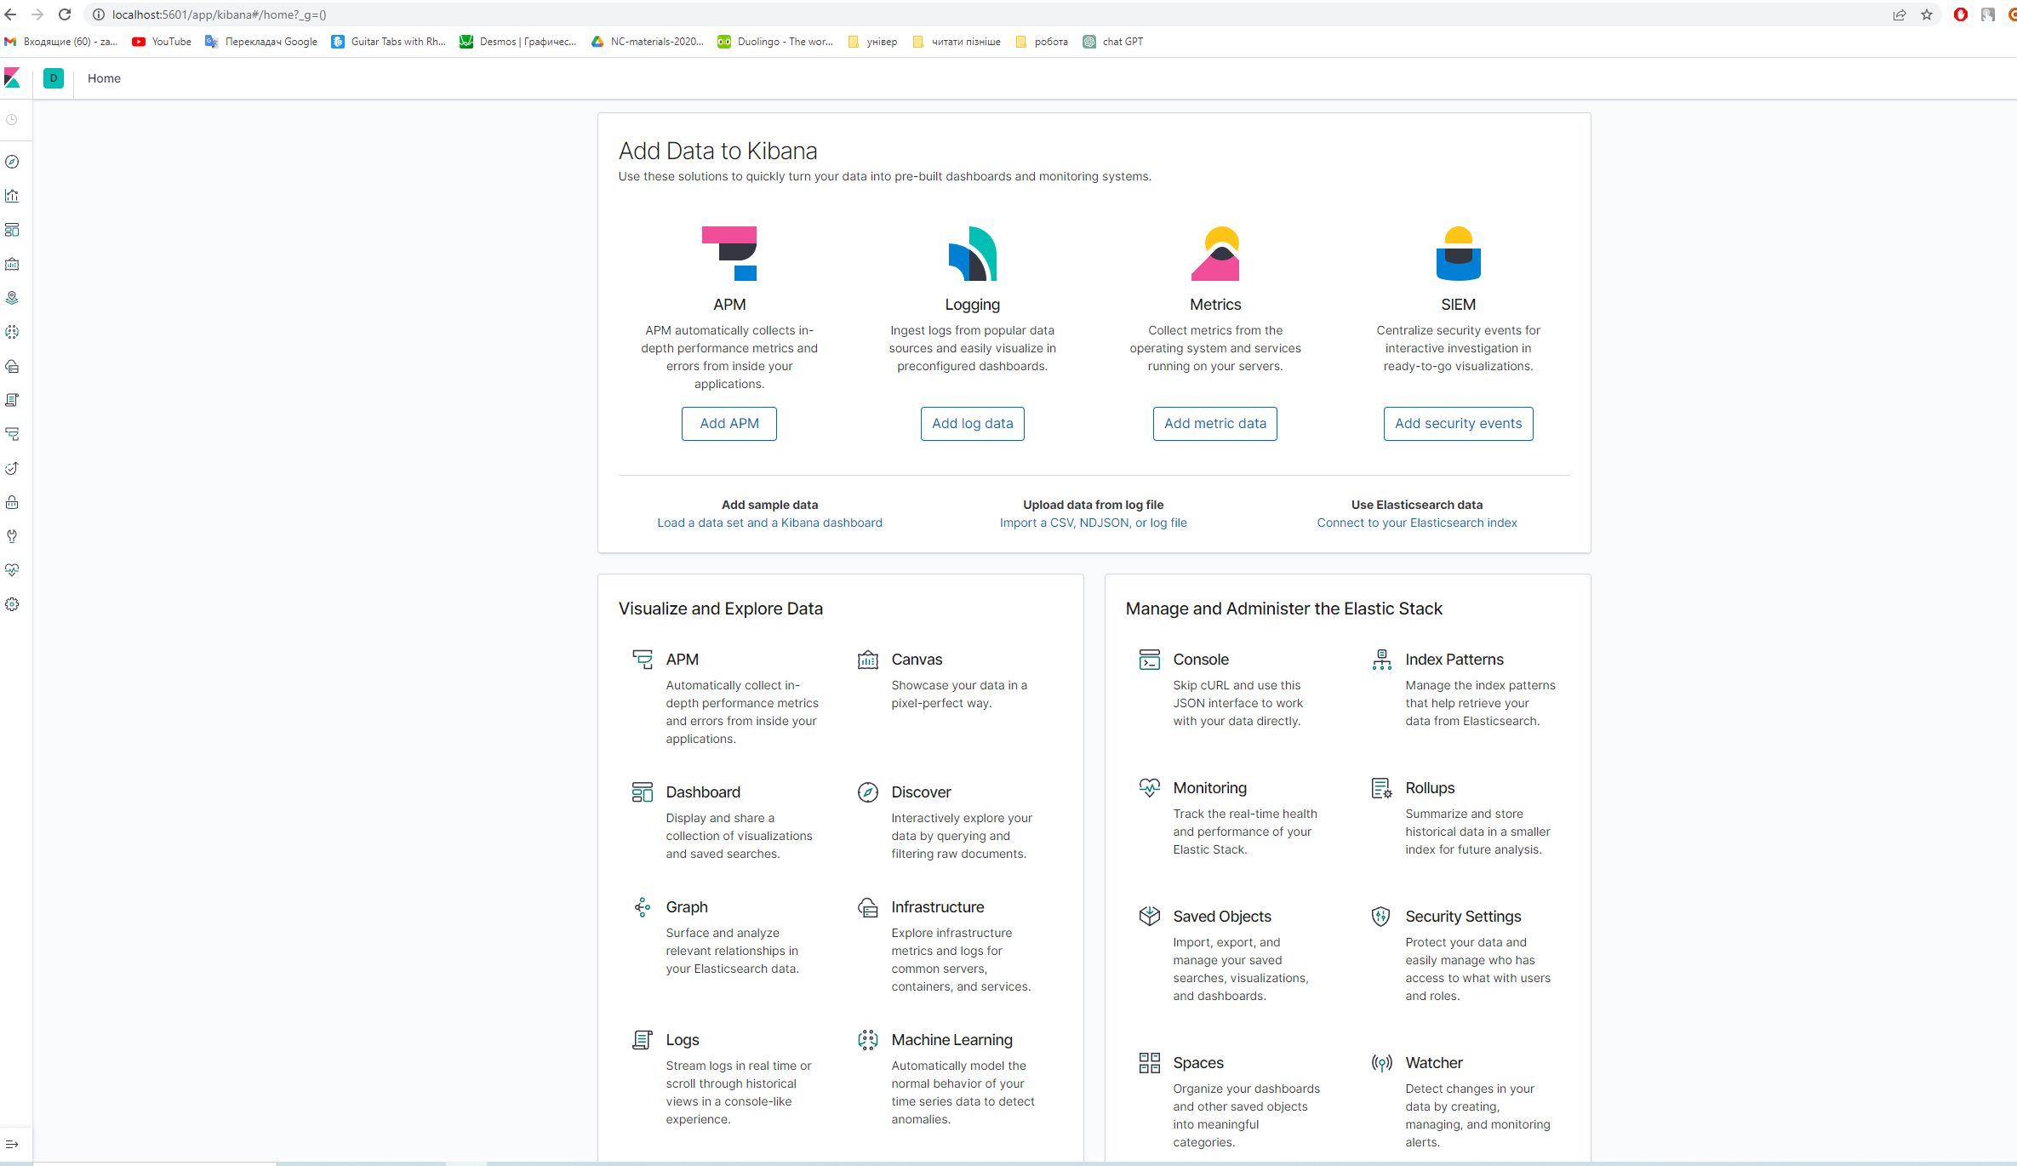

Можемо подивитися, що створений нами в минулих роботах індекс існує:

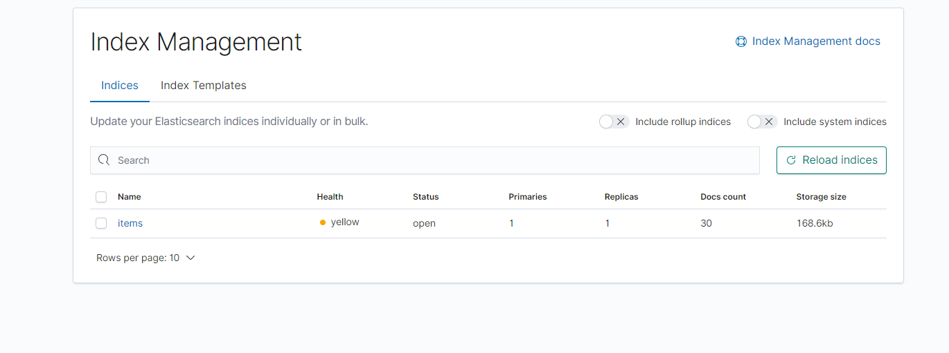

Також можна виконувати запити, аналогічні лабораторній роботі 3:

Приклад: match_all

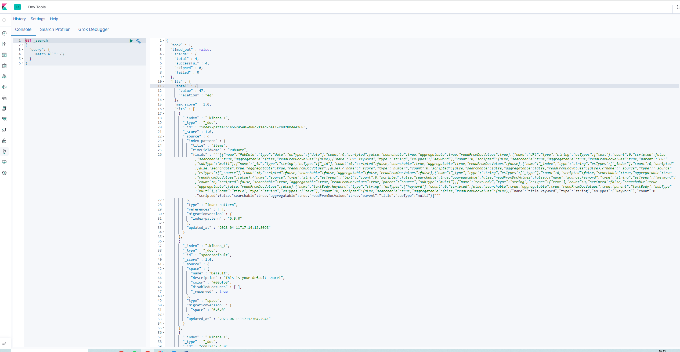

Як бачимо, Kibana є зручним і дуже гнучким інструментом для взаємодії з elasticseatch.